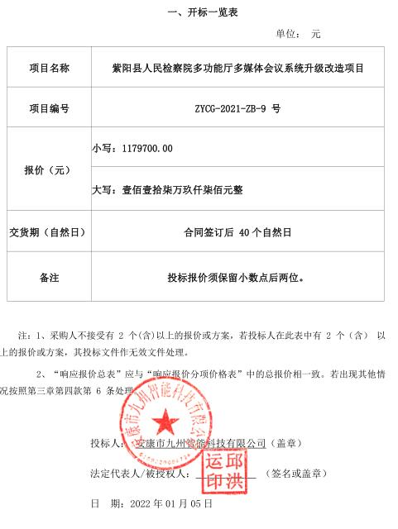
主要产品：

序号 | 货物名称 | 品牌 | 型号 | 单价(元)
1 | 超高清视频会议摄像机 | 科达 | MOON70-4K30 | 65000.00
2 | 多功能会议一体机 | 海康威视 | DS-D5A98RB/B | 135080.00
3 | 室内全彩LED屏 | 利亚德 | P1.86 | 18000.00

